

**包钢电子采购交易平台**

**供应商操作手册**

（竞争谈判项目）

包头市必得招标有限公司

二〇二四年四月

目 录

一、 平台简介 1

(一) 包钢电子采购交易平台（EP）访问地址 2

(二)ERP的兼容性视图设置 2

二、投标报价阶段 3

(一)接受邀请 3

(一) 投标报价 4

(二) 多轮报价 5

# 投标报价阶段

## 接受邀请

竞争谈判方式为邀请的项目需要先接受邀请，方可报价竞争谈判方式为公开的项目在可投标报价页面点击【我要报名】

使用EP系统操作：供应商进入可投标报价页面，点击【菜单】->【业务树】->【投标报价业务】->【投标业务管理】->【邀请回执单下载】。

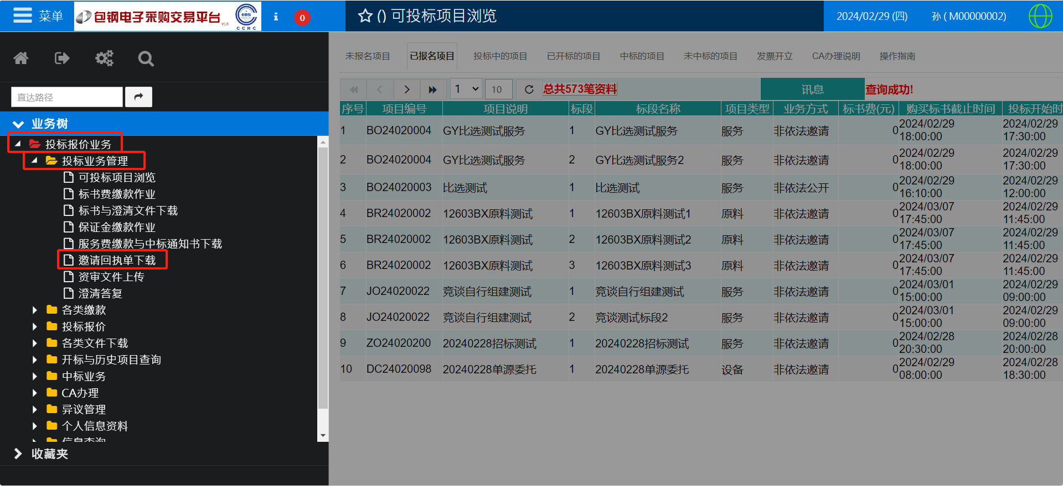

进入页面后，点击要报价的项目，点击【接受邀请】。

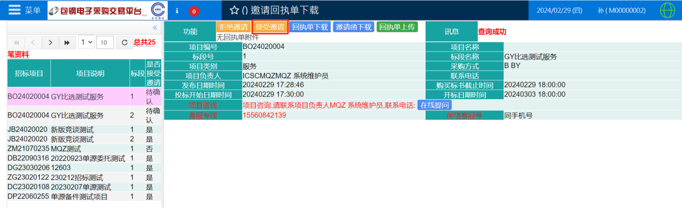

## 投标报价

点击【菜单】->【业务树】->【投标报价业务】->【投标报价】->【网上在线投标报价】

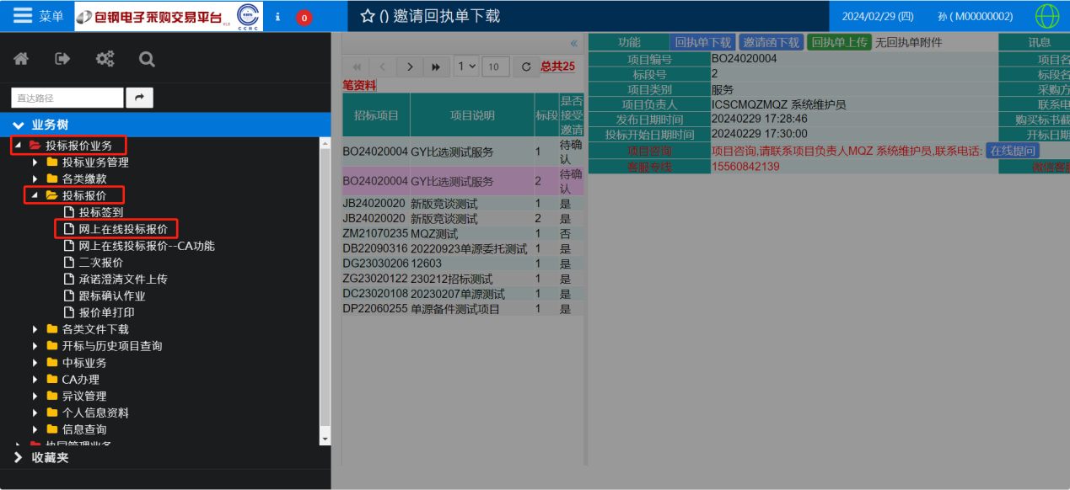

进入页面，输入投标报价金额，点击【价格确定】即可。

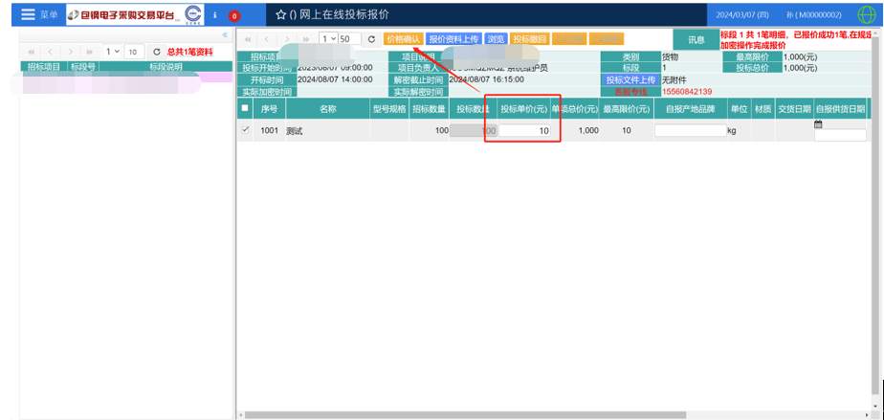

## 多轮报价

点击【菜单】->【业务树】->【投标报价业务（供应商登陆专用）】->【投标报价】->【二次（多轮）报价】

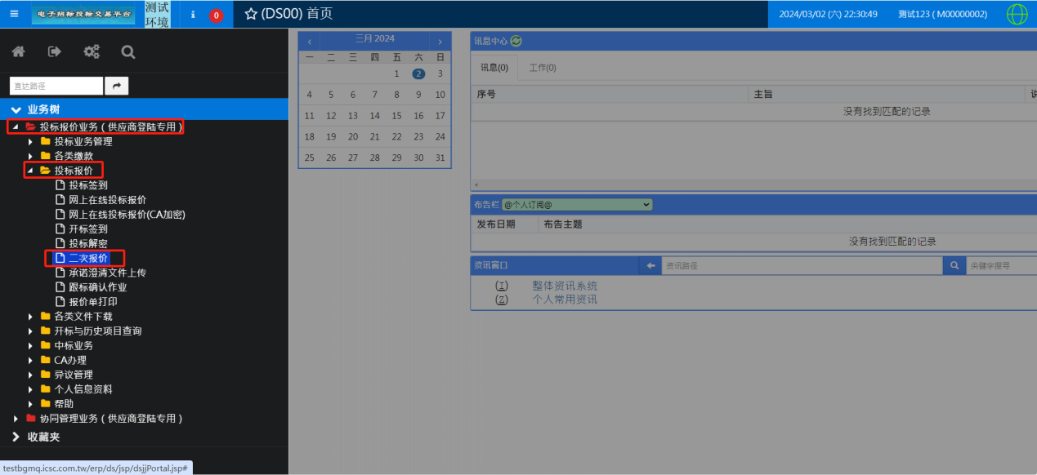

进入页面，填写报价金额，每轮金额不可超过上一轮的金额。

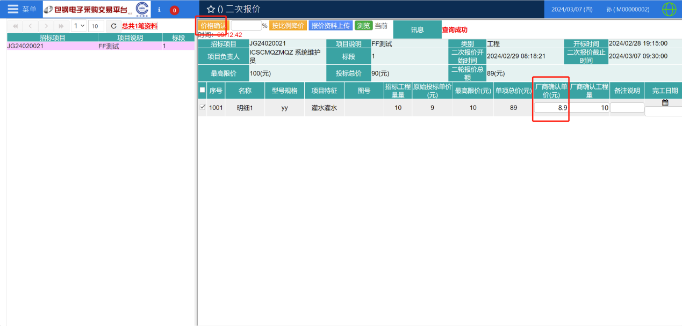

如果超出上一轮报价金额时会提示“请重新报价！”

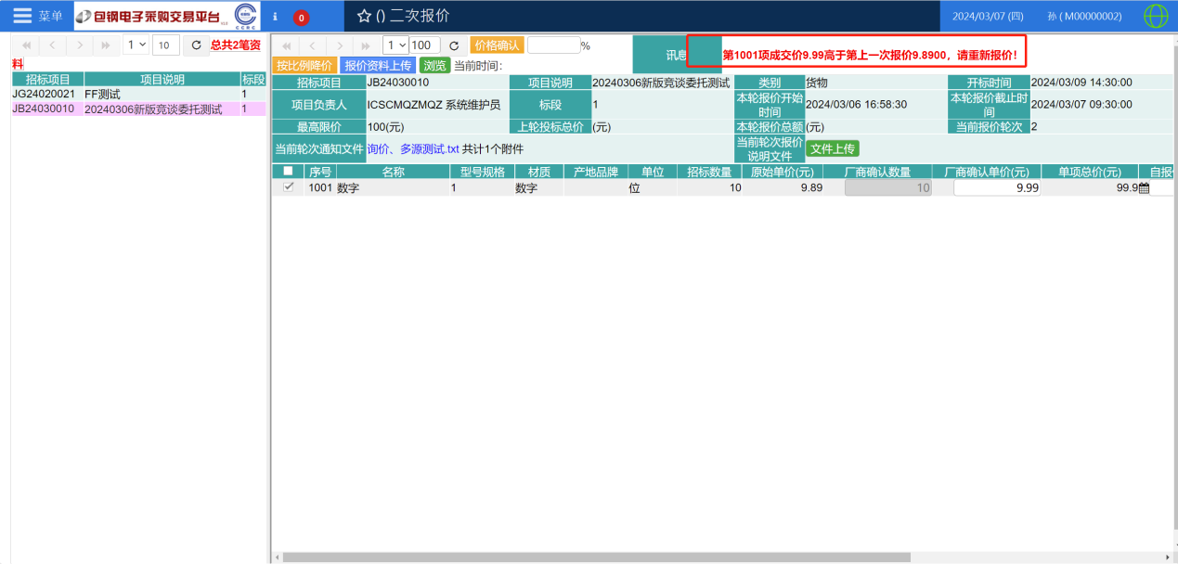

输入百分比，点击【按比例降价】，会在上一轮报价金额的基础上降价。

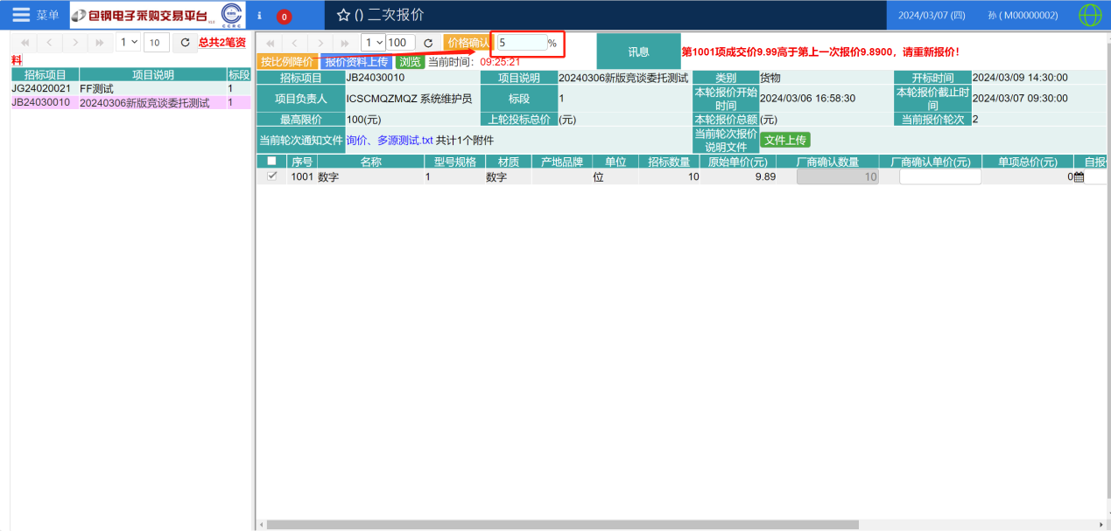

定标方式为综合优惠率定标的项目，输入优惠率百分比，点击价格确认，报价金额会在上一轮报价金额的基础上优惠。

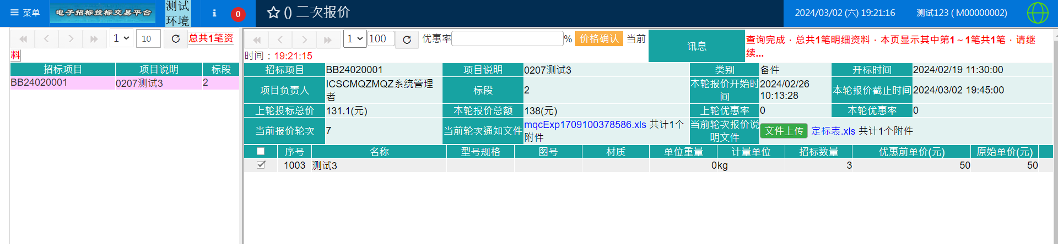

厂商可以看到项目负责人在本轮次发布的文件，并在报价时上传自己的说明文件。

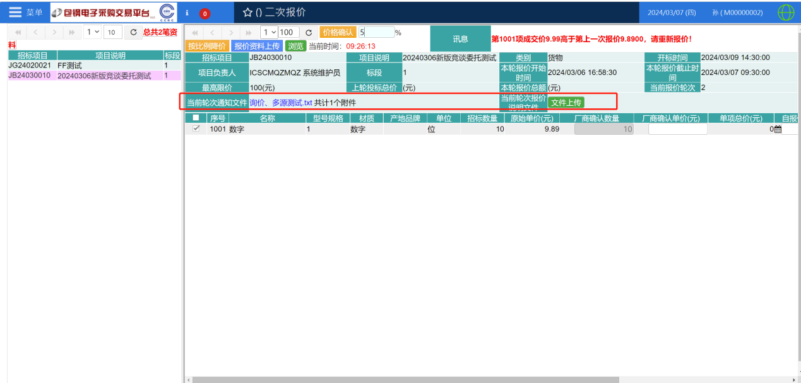

# 后续流程

后续流程见供应商操作手册。

